Ponedjeljak (8.3.)
Sat 1= PERP
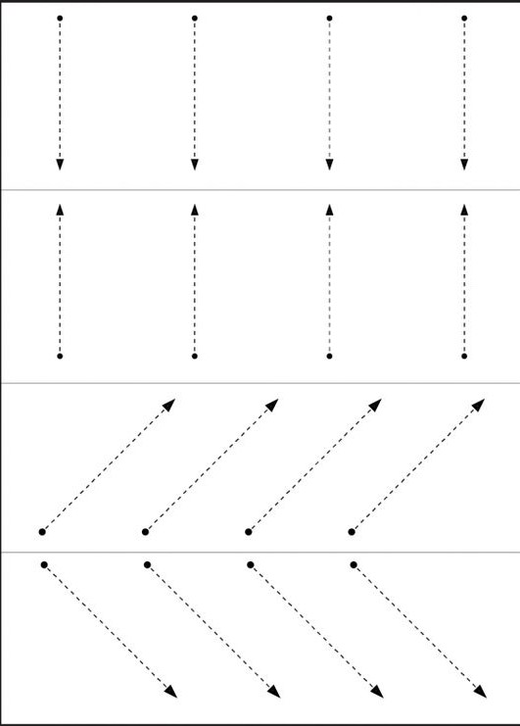
Olovkom prati iscrtane crte.
žž

Sat 2= Hrvatski jezik
Napiši slovo I prema uzorku.

Sat 3=Tjelesna i zdravstvena kultura
Zaigraj „Dan-noć“ s drugim ukućanima. Pravila već znaš, kada netko kaže „dan“, svi ustajete. Kada netko kaže „noć“, svi čučnete. Onaj koji pogriješi ispada iz igre.

Sat 4= Matematika
Oboji sve skupove u kojima se nalaze dvije životinje.

Sat 5= INA
Izradi svoje sunce! U prilog stavljam slikovne materijale. Najprije oboji crtež. Zatim zamoli člana obitelji da izreže zrake/ ili ih izreži ti uz nadzor odrasle osobe, a zatim savini latice.
